INFORME DE FISCALIZACIÓN AMBIENTAL

PLAN DE DESCONTAMINACIÓN PARA LA CIUDAD DE TOCOPILLA Y SU ZONA CIRCUNDANTE

CENTRAL TOCOPILLA

DFZ-2021-1265-II-PPDA

JULIO 2021

 | Nombre | Firma
Aprobado | Juan Pablo Rodríguez F. | 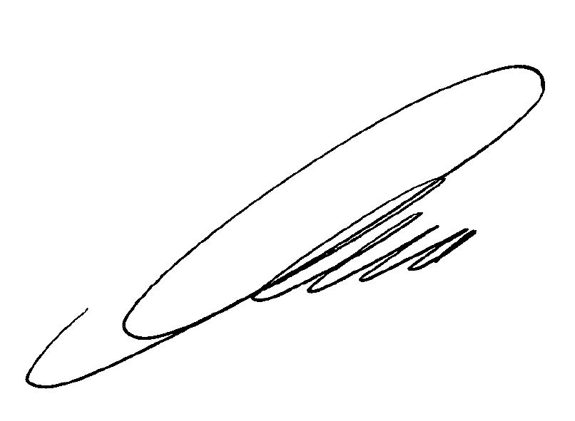
Revisor | Claudia Quiroga M.
Elaborado | Isabel Rojas S.

CONTENIDO

1. RESUMEN. 3
2. IDENTIFICACIÓN DEL PROYECTO, ACTIVIDAD O FUENTE FISCALIZADA 4
2.1. Antecedentes Generales 4
2.1. Ubicación Regional 5
2.2. Ubicación Local 6
3. INSTRUMENTOS DE GESTIÓN AMBIENTAL QUE REGULAN LA ACTIVIDAD DE FISCALIZACIÓN 7
4. ANTECEDENTES DE LA ACTIVIDAD DE FISCALIZACIÓN 7
4.1. Motivo de la Actividad de Fiscalización. 7
4.2. Materia Específica Objeto de la Inspección Ambiental. 7
5. ASPECTOS RELATIVOS A LA EJECUCIÓN DE LA INSPECCIÓN AMBIENTAL 8
5.1. Primer día de inspección 8
6. Aspectos Relativos a la Instalación 9
6.1.1. Documentos Revisados 9
7. ACTIVIDADES DE FISCALIZACIÓN REALIZADAS Y RESULTADOS 10
7.1. Emisiones atmosféricas 10
8. CONCLUSIONES 21
9. ANEXOS 21

RESUMEN.
El presente documento da cuenta del examen de información realizado a la Central Termoeléctrica Tocopilla de la empresa Engie Energía Chile S.A. (Ex E-CL), para el periodo 2020, en el marco del Decreto Supremo N°70/2010 del Ministerio Secretaría General de la Presidencia de la República (MINSEGPRES) que establece el Plan de Descontaminación Atmosférico para Tocopilla y su zona circundante.
El informe de fiscalización ambiental realizado, reúne las actividades un examen de información realizado al Informe Anual de Cumplimiento de las Medidas del Plan, del año 2020, reportado por el titular a través del Sistema de la Ventanilla Única del RETC, en el Sistema de Seguimiento Atmosférico “SISAT”, de acuerdo a establecido en la Resolución Exenta N° 1.227 de 29 de diciembre de 2015, la cual dicta Instrucción de Carácter General sobre Deberes de Remisión de Información Para Fuentes Estacionarias Reguladas por Normas de Emisión De Contaminantes a La Atmósfera y por Planes de Prevención y/o Descontaminación Atmosférica y, las actividades de inspección ambiental realizadas por la SEREMI de Salud, el día 3 de septiembre de 2020.

La instalación corresponde a una Central de generación eléctrica, la que se compone por varias Unidades de generación, que utilizan combustibles sólidos (Unidades 12-13, las cuales el 07-06-2019 fueron retiradas y desconectadas definitivamente, cesando su operación y las unidades 14-15), Petróleo (Unidades TG 1, 2 y 3), Petróleo pesado (Unidades 10-11, declaradas en indisponibilidad indefinida desde 2015 y con cese de operación definitivo desde diciembre de 2015) y Gas Natural (Unidad 16). Al interior de la Unidad Fiscalizable, se cuenta con una cancha de acopio de carbón, en la cual se almacena el combustible utilizado para alimentar las Unidades Carboneras de la Central Termoeléctrica Tocopilla, junto con las Unidades de la Central Termoeléctrica Nueva Tocopilla, esta última de propiedad de Aes Gener S.A., ubicada de manera adyacente a Engie Energía Chile.
La zona donde se emplaza la Unidad Fiscalizable fue declarada Zona Saturada por Material Particulado Respirable MP10 el año 2007, a través de Decreto Supremo Nº 50 de 2007, del MINSEGPRES, y cuenta con un plan de descontaminación desde octubre de 2010, con objeto de recuperar los niveles de calidad ambiental de la norma primaria de calidad del aire por Material Particulado respirable MP10.
Las materias específicas objeto de la fiscalización corresponden a:
- Emisiones atmosféricas.
De los resultados de las actividades de fiscalización asociadas al D.S. N° 70 del año 2010 del MINSEGPRES, es posible establecer que se verificó el cumplimiento de las medidas fiscalizadas asociados a las emisiones atmosféricas, durante el año 2020.

IDENTIFICACIÓN DEL PROYECTO, ACTIVIDAD O FUENTE FISCALIZADA

Antecedentes Generales

Identificación de la actividad, instalación, proyecto o fuente fiscalizada:
Central Termoeléctrica Tocopilla
Región:  Antofagasta | Ubicación específica de la actividad, proyecto o fuente fiscalizada:  El proyecto se encuentra localizado en Avda. Leonardo Guzmán 0780, Provincia y Comuna de Tocopilla;
Provincia:
Tocopilla
Comuna:
Tocopilla
Titular de la actividad, instalación, proyecto o fuente fiscalizada:  ENGIE ENERGIA CHILE S.A. | RUT o RUN:  88.006.900-4
Domicilio titular:  Av. Apoquindo 3721, piso 6, comuna de Las Condes | Correo electrónico:  daniel.horta@e-cl.cl
Teléfono:
56 (55) 658021
Identificación del representante legal:  Axel Leveque | RUT o RUN:  14.710.940-7
Domicilio representante legal:  Av. Apoquindo 3721, piso 6, comuna de Las Condes | Correo electrónico:  axel.leveque@e-cl.cl
Teléfono:
56 (55) 2658021
Fase de la actividad, proyecto o fuente fiscalizada:
En operación

Ubicación Regional
Figura 1 Mapa de ubicación Regional. (Fuente Google Earth)
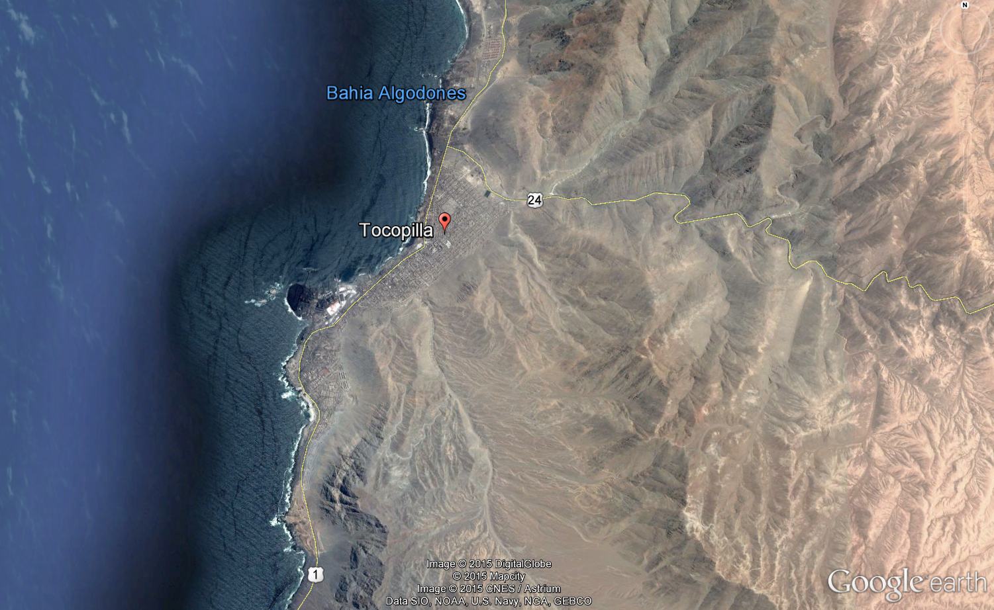

Ubicación Local
Figura 2 Mapa Ubicación Local Central Termoeléctrica Tocopilla
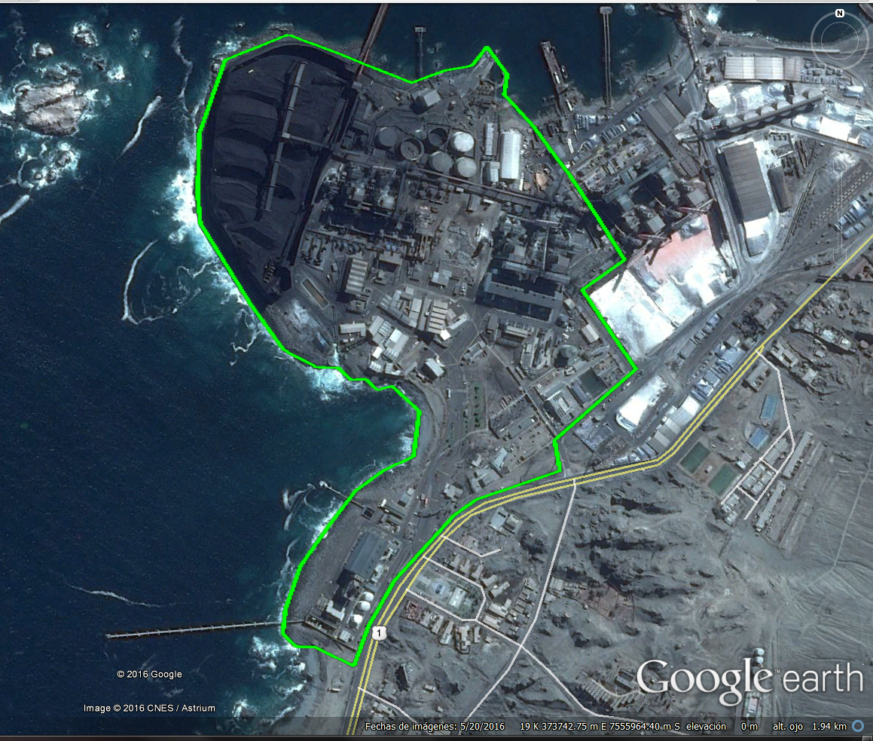
Coordenadas UTM de referencia
Datum: WGS 84 | Huso: 19 | UTM N: 7.555.607 m | UTM E: 374.871 m
Ruta de acceso: El acceso al complejo Central Termoeléctrica Tocopilla se realiza por la Ruta 1.

INSTRUMENTOS DE GESTIÓN AMBIENTAL QUE REGULAN LA ACTIVIDAD DE FISCALIZACIÓN

Identificación de Instrumentos de Gestión Ambiental que Regulan actividad, proyecto o fuente fiscalizada.
N° | Tipo de Documento | N° | Fecha promulgación | Comisión / Institución | Nombre y/o Descripción
1 | Decreto Supremo | 70 | 10 de junio de 2010 | MINSEGPRES | Plan de Descontaminación Atmosférico para la ciudad de Tocopilla y su zona circundante

ANTECEDENTES DE LA ACTIVIDAD DE FISCALIZACIÓN

Motivo de la Actividad de Fiscalización.
Motivo:  Programada. | Descripción del Motivo:  Resolución Exenta 2582 de 31 de diciembre de 2020, que Fijan Programa y Subprograma de Fiscalización Ambiental para Planes de Prevención y/o Descontaminación para el año 2021.

Materia Específica Objeto de la Inspección Ambiental.
- Emisiones atmosféricas.

ASPECTOS RELATIVOS A LA EJECUCIÓN DE LA INSPECCIÓN AMBIENTAL

Primer día de inspección

Fecha de realización: 03-09-2020 | Hora de Inicio: 08:30 | Hora de Finalización: 13:00
Fiscalizador Encargado de la Actividad:  Rebeca Veas Rubio |  | Órgano:  SEREMI de Salud
Existió Oposición al Ingreso: |  | No
Existió auxilio de fuerza pública: |  | No
Existió colaboración por parte de los fiscalizados: |  | Si
Entrega de antecedentes requeridos y documentos solicitados: |  | Si
Entrega de Acta: |  | Si (Anexo 2)
Instalaciones inspeccionadas |  | Casetas CEMS, caminos, sistema de lavado, almacenamiento de combustible sólido, almacenamiento de cenizas y sistema de control de emisiones (supresores de polvo, correas transportadoras).

Aspectos Relativos a la Instalación

Documentos Revisados

Nro | Nombre de informes y documentos revisados | Fecha de entrega | Observaciones
1 | Campaña de monitoreo de emisiones continuas en chimeneas de unidades generadoras de Central Térmica Tocopilla - enero 2020 | 13-02-2020 | RETC
2 | Campaña de monitoreo de emisiones continuas en chimeneas de unidades generadoras de Central Térmica Tocopilla - febrero 2020 | 15-04-2020 | RETC-SISAT
3 | Campaña de monitoreo de emisiones continuas en chimeneas de unidades generadoras de Central Térmica Tocopilla - marzo 2020 | 16-04-2020 | RETC-SISAT
4 | Campaña de monitoreo de emisiones continuas en chimeneas de unidades generadoras de Central Térmica Tocopilla - abril 2020 | 13-05-2020 | RETC-SISAT
5 | Campaña de monitoreo de emisiones continuas en chimeneas de unidades generadoras de Central Térmica Tocopilla - mayo 2020 | 17-06-2020 | RETC-SISAT
6 | Campaña de monitoreo de emisiones continuas en chimeneas de unidades generadoras de Central Térmica Tocopilla - junio 2020 | 17-07-2020 | RETC-SISAT
7 | Campaña de monitoreo de emisiones continuas en chimeneas de unidades generadoras de Central Térmica Tocopilla - julio 2020 | 14-08-2020 | RETC-SISAT
8 | Campaña de monitoreo de emisiones continuas en chimeneas de unidades generadoras de Central Térmica Tocopilla - agosto 2020 | 15-09-2020 | RETC-SISAT
9 | Campaña de monitoreo de emisiones continuas en chimeneas de unidades generadoras de Central Térmica Tocopilla - septiembre 2020 | 15-10-2020 | RETC-SISAT
10 | Campaña de monitoreo de emisiones continuas en chimeneas de unidades generadoras de Central Térmica Tocopilla - octubre 2020 | 16-11-2020 | RETC-SISAT
11 | Campaña de monitoreo de emisiones continuas en chimeneas de unidades generadoras de Central Térmica Tocopilla - noviembre 2020 | 16-12-2020 | RETC-SISAT
12 | Campaña de monitoreo de emisiones continuas en chimeneas de unidades generadoras de Central Térmica Tocopilla - diciembre 2020 | 15-01-2021 | RETC-SISAT
13 | INFORME ANUAL 2020 CUMPLIMIENTO MEDIDAS PLAN DE DESCONTAMINACIÓN TOCOPILLA Y ESTIMACIONES DE EMISIONES CENTRAL TERMOELÉCTRICA TOCOPILLA – ENGIE | 16-01-2021 | RETC-SISAT
104012 | NOTIFICA PLAN INICIO ACTIVIDADES DESMANTELAMIENTO  UNIDADES CENTRAL TERMICA TOCOPILLA | 16-12-2020 | SISFA

ACTIVIDADES DE FISCALIZACIÓN REALIZADAS Y RESULTADOS

Emisiones atmosféricas
N° | Exigencia Asociada: | Hechos Constatados o Resultados Obtenidos:
 | Decreto Supremo N° 70 del 2010, del Ministerio de Secretaría General de la Presidencia. Establece Plan de Descontaminación Atmosférico para la Ciudad de Tocopilla y su zona circundante.  Artículo 4°. Aquellas termoeléctricas que usen combustibles sólidos, que se encuentren instaladas a la fecha de entrada en vigencia del presente Plan, deberán cumplir en chimenea con el límite de emisión de 50 mg/Nm3, normalizado a 25°C y 1 atmósfera y corregido a un 6% de oxígeno (O2). El cumplimiento del límite de emisión se exigirá transcurridos 3 años y seis meses, contados desde la fecha de vigencia del presente Plan.  El valor límite se evaluará en periodos de una hora y deberá cumplirse durante el 95% de las horas de funcionamiento en estado en régimen, durante un año calendario. El 5% restante corresponde a etapas de encendido, apagado o probables fallas. Para el primer año de vigencia de la norma de emisión establecida en el inciso anterior, se aplicará el mismo porcentaje de las horas de funcionamiento para el número de meses que resta para completar el año. | Examen de la Información:  El cumplimiento del límite de emisión establecido en el art. 4 es exigible transcurridos 3 años y 6 meses, desde la vigencia del plan, es decir a contar del 12 de abril de 2014. No obstante lo anterior, con la entrada en vigencia de la Norma de Emisión para Termoeléctricas establecida en el D.S. N° 13/2011 MMA se regula también material particulado, cuyos límites se encuentran vigentes a contar del 23 de diciembre de 2013. En razón de lo anterior, es que este artículo se evalúa en el marco del Programa de fiscalización de Normas de Emisión.  En particular, de acuerdo al informe elaborado a partir de la revisión de los reportes trimestrales de la Central Termoeléctrica, enviados durante el año 2020 a través del Sistema de Información Centrales Termoeléctricas de esta Superintendencia, las unidades de generación que utilizan combustibles sólidos, esto es, las unidades U14-15, cumplen con los límites de emisión de MP establecidos en el D.S.13/2011 MMA.  Cabe mencionar que con respecto a las unidades U12 y U13, la U13 operó hasta el día 3 de agosto del 2018 producto a una indisponibilidad que presentó y su operación era altamente riesgosa para la integridad de las instalaciones y del personal. En el caso de la unidad 12, el último despacho programado por el Coordinador Eléctrico Nacional (CEN) fue hasta el día 4 de marzo del 2019. Con fecha 7 de junio de 2019 ENGIE procedió al retiro y desconexión definitiva de ambas unidades.  La información con respecto a los resultados de la evaluación del D.S.13/2011 MMA del año 2020 de las Unidades 16, Turbogas 1, Turbogas 2, Turbogas 3 y U14-15 se encuentra disponible en el Sistema Nacional de Información de Fiscalización Ambiental (SNIFA) asociado al expediente DFZ-2021-567-II-NE.
 | Artículo 6°. Los niveles máximos permitidos de emisión (Ton/año) para las siguientes termoeléctricas, son los que se indican a continuación:  - Electroandina S.A. deberá mantener los niveles de emisión de material particulado en 2.002 Ton/año (…), por un plazo de 3 años y 6 meses, contado desde la entrada en vigencia del presente Plan.  - Transcurrido el plazo indicado en el numeral anterior, las emisiones permitidas de material particulado serán de 879 Ton/año para Electroandina S.A. (…).  Artículo 12° De acuerdo a lo dispuesto en los artículos 3, 6 y 9 del presente decreto, el cronograma de reducción de emisiones para las fuentes (…), Electroandina S.A., (…), será el siguiente:  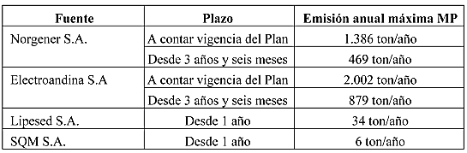 | Resultados Examen de Información  Con fecha 16 de enero de 2021, el titular reporta el Informe Anual del año 2020 a través del RETC, en el en el Sistema de Seguimiento Atmosférico “SISAT”. Del informe de Estimación de Emisiones, correspondiente al año 2020, se puede indicar lo siguiente:  - La estimación de emisiones de MP fue realizada con la metodología AP-42 de la Agencia de Protección Ambiental de Estados Unidos (US-EPA).  - Dentro de las fuentes fugitivas, se encuentran las actividades por concepto de manejo de carbón y de cenizas. Dentro de las primeras, se consideran las siguientes fuentes: carga de carbón a Tolva, descarga de carbón a pila, carga de carbón a torre de transferencia, erosión eólica en pilas de carbón, operación de arrastre de material por maquinarias y maquinaria en pilas de carbón (generación de MP por combustión). Dentro de las actividades por concepto de manejo de cenizas, se tiene las siguientes fuentes: Carga de cenizas, resuspensión de MP por tránsito de maquinarias, tránsito de camiones (generación de MP por combustión), descarga de cenizas en vertedero, maquinaria en vertedero de ceniza (generación de MP por combustión), operación de maquinaria en vertedero de cenizas y erosión eólica en vertedero.  - No se consideran las emisiones fugitivas en el transporte de correas ya que Central Térmica Tocopilla posee un sistema de encapsulamiento en prácticamente todo el recorrido de transporte, indicando que de existir emisiones, éstas serían marginales.  - Considerando todas las fuentes fugitivas antes descritas, se tiene que la emisión total de material particulado asciende a 1,13 toneladas anuales de MP, que representan un 32,8% del total de emisiones del año 2020.  - Dentro de las fuentes fijas consideradas en el cálculo de emisiones, se encuentran todas las unidades de generación eléctrica de la central termoeléctrica, las que en total generan 2,32 toneladas anuales de MP, que representan un 67,2% de las emisiones totales del año 2020.  Lo indicado anteriormente, se resumen en la tabla siguiente:  Considerando lo anteriormente descrito, el total de emisiones de material particulado generado durante el año 2020, corresponden al 0,4 % del valor máximo permitido (879 ton/año), dando cumplimiento al límite anual establecidos en el Plan.
  Tipo de fuente | Emisión MP estimada (ton/año) | Porcentaje
  Fuentes fijas | 2,32 | 67,2% del total emisiones año 2020
  Fuentes fugitivas | 1,13 | 32,8% del total emisiones año 2020
  Total emisiones año 2020 | 3,45 | Representan un 0,4% del valor máximo permitido en el PDA D.S.70 (879 ton/año)
 | Artículo 7º. Las termoeléctricas que usen combustibles sólidos o líquidos deberán implementar un sistema de medición continuo de emisiones en chimenea.  El sistema de medición continuo debe asegurar el acceso a la información en línea por parte de la Superintendencia del Medio Ambiente, de la Secretaría Regional Ministerial (SEREMI) de Salud, de la Región de Antofagasta, y de la Comisión Nacional del Medio Ambiente (CONAMA), de esa misma región o el organismo que la reemplace, contemplando la medición de los siguientes contaminantes y parámetros de interés que se relacionan con las emisiones:  - Material Particulado (MP), con el objeto de dar seguimiento y vigilancia a lo establecido en los artículos 3, 4, 5 y 6.  - Dióxido de Azufre (SO2) y Óxidos de Nitrógeno (NOX), con el objeto de obtener información que permitirá actualizar el o los inventarios de emisión que se requieran durante la implementación del Plan y prever información para los análisis sobre formación de material particulado secundario.  - Caudal, oxígeno y temperatura de los gases de salida.  El sistema de medición continuo de emisiones deberá generar valores horarios para los contaminantes y para los parámetros de interés. En el caso de combustibles líquidos se deben corregir los valores medidos por O2 a un 3%.  Las termoeléctricas existentes deberán implementar el sistema de medición continuo de emisiones en chimenea en un plazo de doce meses, contado desde la fecha de entrada en vigencia del presente plan. | Examen de información.  Para efectos de dar cumplimiento al artículo 7 del Plan, es que dicha medida, a partir del año 2020 se operativizará a través de la conexión en línea establecida en marco de lo instruido en las Resoluciones Exentas Nº 1574 de fecha 23 de noviembre de 2019 que aprueba “Instrucción general para la conexión en línea de los sistemas de monitoreo continuo de emisiones – CEMS” y la Nº252 de fecha 10 de febrero de 2020 que aprueba el “Instructivo Técnico para la conexión en línea con los sistemas de información de la SMA, en concordancia a lo señalado en el informe de fiscalización ambiental correspondiente a la evaluación del año 2019.  Al respecto, es posible señalar que con fecha 10-02-2020 se emitió el Of. Ord. Nº404 la cual aprueba la propuesta de conexión en línea para Central Térmica Tocopilla, presentada por el titular Engie Energía Chile S.A., considerando que cumple con las instrucciones establecidas por esta Superintendencia para dichos efectos.  Durante el año 2020 el titular reporta a través de la conexión en línea con los sistemas de información de la SMA el dato minutal de los parámetros MP; SO₂; NOx; O₂; CO₂; flujo; presión y temperatura, además del estado del CEMS y estado operacional de la Unidad generadora (UGE).  Imagen conexión en línea para Central Termoeléctrica Tocopilla con los Sistemas Informáticos SMA:  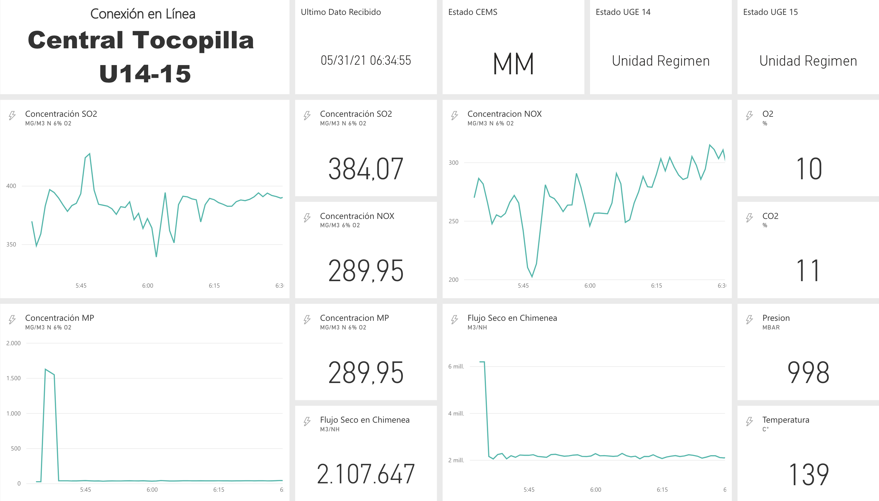  Considerando lo indicado anteriormente, es posible establecer que el titular da cumplimiento a las medidas establecidas en el artículo 7 del Plan.
 | Artículo 13. Los establecimientos industriales, las faenas de construcción, remodelación, demolición y demás obras semejantes, que contemplen movimiento de camiones, palas mecánicas, excavadoras y otras similares propias de este tipo de  faenas, deberán:  i) Realizar las siguientes acciones para reducir las emisiones generadas por el tránsito de vehículos y maquinarias en caminos internos no pavimentados:  1. Estabilizar los caminos.  2. Humedecer las vías.  3. Controlar la velocidad de los vehículos.  4. Implementar sistema de lavado de ruedas de transporte de carga.  ii) Realizar las siguientes acciones para reducir las emisiones generadas por movimientos de materiales, tierra y/o excavaciones, por correas transportadoras y trasvasijes entre correas y/o de correas a depósitos o acopios:  1. Humedecer todas las fuentes emisoras, en particular, el material transportado, previo a su descarga.  2. Usar permanentemente sistemas de supresión y colección de polvo en puntos de traspaso y chancadores o molienda de graneles (minerales u otros), tales como campanas de polvo, filtros tipo húmedo o seco con ventiladores de extracción y/o aspersores húmedos.  3. Encapsular las correas de transporte de materiales y puntos de traspaso de material entre correas, de correas a chutes de descarga y otras transferencias de material.  iii) Contar con presión negativa y sistemas de captación para los polvos capturados por el sistema de ventilación, para reducir las emisiones generadas por el manejo de graneles en recintos cerrados.  iv) Contar con sistemas de mallas cortaviento de una altura superior a la altura de las pilas de almacenamiento, para reducir las emisiones generadas por el manejo de acopios de materiales estériles a granel al aire libre o en canchas de almacenamiento.  En caso que alguna de las medidas señaladas en este artículo no pueda ser aplicada por la fuente emisora, el titular del establecimiento indicará a la SEREMI de Salud de la Región de Antofagasta, los fundamentos de ello y propondrá una o más medidas alternativas para reducir sus emisiones, las que deberán ser aprobadas por dicha autoridad. | Inspección Ambiental  De acuerdo a lo señalado en el acta de inspección de fecha 3 de septiembre de 2020, por la SEREMI de Salud, Región de Antofagasta, respecto al artículo 13, es posible indicar lo siguiente:  - Estabilización de caminos: Se constatan los caminos pavimentados.  - Humectación de vías: no se constata humectación.  - Control de velocidad: se constatan letreros con señalética.  - Sistema de lavado de ruedas: se mantiene operativo, pero sin embargo dado que no se encuentran funcionando las unidades U14 y U15, desde el 25 de abril y 15 de junio respectivamente, hasta la fecha de la inspección, no se encuentra en uso.  - Encapsulamiento de correas, sistemas de captación de polvo y almacenamiento a granel de carbón: se constata que en el sector de almacenamiento a granel existe almacenamiento de carbón en una cantidad de 315.119,1 toneladas. Se mantiene encapsuladas todo lo que es recepción de naves.  Es posible constatar correas transportadoras cerradas, y sistema de cierre perimetral de 18 metros de altura, sin embargo, es posible constatar material (carbón) fuera de la instalación, en suelo alrededor de toda la instalación, además se constata durante la visita, que producto del paso de vehículos en estos sectores, se visualiza polvo suspendido. Barredora no se encuentra en funcionamiento.  Se constata por medio de documentos la humectación de material almacenado entre los días 17 y 30 de agosto del año 2020.  Respecto de las correas transportadoras de carbón, es posible verificar que se encuentra con material sobre y bajo estas. Se solicitan mantenciones donde se entregan mantenciones eléctricas e inspección preventiva de supresor de polvo.  - Encapsulamiento de correas, sistemas de captación de polvo y almacenamiento de cenizas: se constata que en el patio de cenizas ubicado al costado del sector de acopio de carbón, donde es posible constatar acopio de material de cenizas sin sistema de control de emisiones (malla rachel), además se constata en este sector material color gris en suelo.  El almacenamiento de cenizas se maneja en silos, que de acuerdo a lo indicado se encuentran vacíos, sin embargo es posible observar ceniza en el suelo y pequeños montículos de éstas. Se adjuntan mantenciones realizadas al sistema de manejo de cenizas correspondientes al año 2020, de instrumentación, almacenaje, eléctrica y fludificación todas preventivas.  De acuerdo a lo señalado en la inspección realizada se observa que dentro de las medidas establecidas en el art.13 del Plan, tales como polvo en suspensión en el almacenamiento de carbón y en el sector de acopio de cenizas se encuentran sin protección (malla rachell), además de falta de humectación en las vías, por lo cual se realiza requerimiento de información al titular mediante la Res. Ex. Nº1220 del 07-06-2021, en el cual se requiere que el titular de cuenta de la implementación de dichas medidas, así como cualquier otro antecedentes que permita a la autoridad, verificar que dicha situación fue corregida, acompañando con los respectivos medios de verificación. El requerimiento fue respondido con fecha 12-06-2021 mediante la carta GMA/2021/058.  Con respecto a la humectación de vías, el titular señala que la humectación de las vías al interior de la Central Termoeléctrica Tocopilla (CTT) se efectúa en forma permanente en:  - caminos interior cancha de almacenamiento de combustibles sólidos  - camino exterior a la cancha de almacenamiento de combustibles sólidos, entre las Torres de Transferencia N°2 a N°5.  La humectación de los caminos se realiza todos los días de la semana. En Anexo correspondiente a la respuesta al requerimiento de información, se presentan evidencias del cumplimiento del programa de control de emisiones en el interior de la cancha de almacenamiento de combustibles sólidos de CTT efectuados por la empresa responsable del manejo operacional de este sector para la semana del 24 a 31 de mayo 2021.  Los demás caminos existentes al interior de la CTT son pavimentados y solo existe un sector no pavimentado cuya humectación es a requerimiento operacional.  En relación a las mallas cortavientos, específicamente a lo constatado por la Seremi de Salud, la cual indica que “se constata que en el patio de cenizas ubicado al costado del sector de acopio de carbón, donde es posible constatar acopio de material de cenizas sin sistema de control de emisiones (malla rachel), además se constata en este sector material color gris en suelo.”, el titular señala que los acopios de ceniza observados en inspección realizada el día 03 de septiembre de 2020 por funcionarios de la SEREMI de Salud Región de Antofagasta corresponden a contingencias operacionales en las cuales no fue posible evacuar los residuos de combustión hacia el vertedero autorizado de Barriles. Esta situación ha sido resuelta y subsanada, lo cual fue informado a la SEREMI de Salud Antofagasta con fecha 25 de septiembre 2020. Actualmente, existe prohibición de disponer residuos en este sector. (Ver Fotografía 1 y Fotografía 2).  Actualmente, las únicas unidades que utilizan combustibles sólidos (carbón) en CTT corresponden a las unidades generadoras N°14 y N°15, las cuales operaran hasta fines de diciembre del 2021, siendo desconectadas del Sistema Eléctrico Nacional a partir del 1 de enero 2022. Por lo cual, la posibilidad de nuevas contingencias operacionales es reducida. En caso de presentarse contingencias que no permitan evacuar los residuos de combustión hacia los vertederos autorizados, las unidades generadoras reducirán su operación o serán detenidas.  Con relación al “polvo desconocido”, el titular señala que este corresponde a residuos de combustión el que ha sido dispuesto en el vertedero de residuos de combustión localizado en el sector de Barriles y perteneciente a ENGIE. Los “escombros” indicados en el Acta de Fiscalización corresponden a barreras de contención de hormigón, las cuales han sido retiradas para ser utilizadas en otros sectores de la central.  Por lo tanto, de la revisión de los antecedentes por parte de esta Superintendencia, es posible indicar que se verifica la acreditación del cumplimiento de las medidas establecidas en el artículo 13 del Plan.
 | Artículo 14. Sobre la medición continua de emisiones en termoeléctricas:  - Las termoeléctricas instaladas con anterioridad a la entrada en vigencia del presente plan deberán implementar el sistema de medición continuo de emisiones, en conformidad a lo dispuesto en el artículo 7°. Para las termoeléctricas que se instalen con posterioridad a esa fecha, deberán obtener la aprobación del sistema de medición continua, en el marco del Sistema de Evaluación de Impacto Ambiental.  - Los protocolos para la implementación del sistema de medición continua serán definidos mediante resolución fundada de la Superintendencia del Medio Ambiente, en conformidad a sus atribuciones, en el plazo de seis meses, contado desde la fecha de entrada en vigencia del presente Plan.  Transcurrido el plazo de dieciocho meses contado desde la entrada en vigencia del presente Plan, las termoeléctricas deberán remitir un informe mensual sobre los resultados de la medición a la Superintendencia del Medio Ambiente, a la SEREMI de Salud de la Región de Antofagasta y a la CONAMA, de esa misma región o al organismo que la reemplace. El informe deberá ser entregado dentro de los primeros 15 días del mes siguiente al de la medición que se informa. | Inspección Ambiental  De acuerdo a lo señalado en el acta de inspección de fecha 3 de septiembre de 2020, por la SEREMI de Salud, Región de Antofagasta, respecto al artículo 14 i), es posible indicar lo siguiente:  - El sistema de medición continua de emisiones se encuentra conectada en línea, los cuales son revisados desde la sala de control de la empresa. Los sistemas CEMS instalados en las chimeneas de las unidades generadoras está compuesto por un sistema de extracción de gases, un sistema de acondicionamiento y transporte de muestra, un analizador de gases, un analizador de partículas y un medidor de caudal, un sistema de adquisición de datos, un software de visualización de datos y generación de reportes, y un sistema de chequeo y calibración automática y/o manual. Los analizadores de gases, el sistema de calibración y el sistema de adquisición de datos se encuentran al interior de la caseta CEMS.  - De acuerdo a lo indicado por el titular, los sistemas para las unidades 12 y 13 se encuentran desconectados.  - Es posible verificar las últimas mantenciones realizadas a la caseta de medición de las unidades 14 y 15 durante los meses de junio y julio del año 2020, que de acuerdo a lo indicado, dado que las unidades no se encuentran operativas, la frecuencia es cada 2 semanas, y en proceso normal (funcionamiento) es diaria y semanal.  Examen de información  Con respecto al CEMS, es posible indicar que las unidades U14-15 cuentan con datos de calidad asegurada para el año 2020 de acuerdo a lo siguiente:  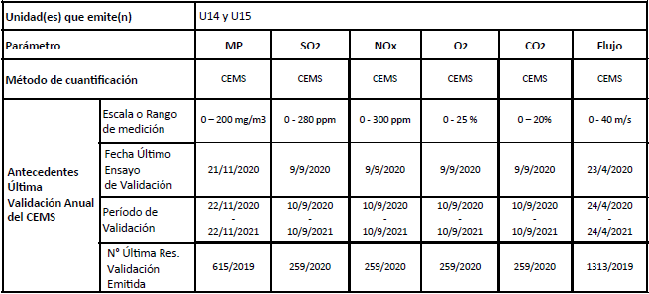  En la siguiente tabla se presenta un resumen de los informes mensuales ingresados a través del sistema de la ventanilla única del RETC en el Sistema de Seguimiento Atmosférico “SISAT”, para el período comprendido entre enero a diciembre de 2020.  Tabla 1: Resumen ingreso de informes mensuales al Sistema Ventanilla Única RETC.  En razón de lo anterior, se verifica la conformidad de lo establecido en el art. 14º por el Plan para el período 2020, entregando toda la información correspondiente a dicho año.
  Informe | Fecha
  Campaña de monitoreo de emisiones continuas en chimeneas de unidades generadoras de Central Térmica Tocopilla - enero 2020 | 13-02-2020
  Campaña de monitoreo de emisiones continuas en chimeneas de unidades generadoras de Central Térmica Tocopilla - febrero 2020 | 15-04-2020
  Campaña de monitoreo de emisiones continuas en chimeneas de unidades generadoras de Central Térmica Tocopilla - marzo 2020 | 16-04-2020
  Campaña de monitoreo de emisiones continuas en chimeneas de unidades generadoras de Central Térmica Tocopilla - abril 2020 | 13-05-2020
  Campaña de monitoreo de emisiones continuas en chimeneas de unidades generadoras de Central Térmica Tocopilla - mayo 2020 | 17-06-2020
  Campaña de monitoreo de emisiones continuas en chimeneas de unidades generadoras de Central Térmica Tocopilla - junio 2020 | 17-07-2020
  Campaña de monitoreo de emisiones continuas en chimeneas de unidades generadoras de Central Térmica Tocopilla - julio 2020 | 14-08-2020
  Campaña de monitoreo de emisiones continuas en chimeneas de unidades generadoras de Central Térmica Tocopilla - agosto 2020 | 15-09-2020
  Campaña de monitoreo de emisiones continuas en chimeneas de unidades generadoras de Central Térmica Tocopilla - septiembre 2020 | 15-10-2020
  Campaña de monitoreo de emisiones continuas en chimeneas de unidades generadoras de Central Térmica Tocopilla - octubre 2020 | 16-11-2020
  Campaña de monitoreo de emisiones continuas en chimeneas de unidades generadoras de Central Térmica Tocopilla - noviembre 2020 | 16-12-2020
  Campaña de monitoreo de emisiones continuas en chimeneas de unidades generadoras de Central Térmica Tocopilla - diciembre 2020 | 15-01-2021
 | Artículo 15°. (…), Electroandina S.A, (…), deberán entregar a la SEREMI de Salud, de la Región de Antofagasta, un informe anual sobre el cumplimiento de las medidas que según este Plan les corresponda cumplir y una estimación de las emisiones anuales, que considere las emisiones fugitivas. Para tales efectos, se utilizarán como referencia las metodologías contenidas en el AP-42 de la agencia ambiental de EE.UU. (US-EPA).  El informe deberá contener los siguientes antecedentes: Identificación de todas las fuentes emisoras, plano de localización de las fuentes emisoras (coordenadas UTM, Datum WGS, huso 19), descripción de cada fuente emisora con la información útil para estimar las emisiones anuales, como: horas de funcionamiento, ciclos continuos o batch, cantidad de material, entre otros; metodología para estimar emisiones, una justificación en caso de modificaciones a la metodología y una memoria de cálculo. El primer informe deberá ser entregado dentro de los primeros 15 días del mes de enero del año calendario siguiente a la fecha de entrada en vigencia del presente Plan. Los informes siguientes deberán presentarse dentro de los primeros 15 días del mes de enero de cada año. | Examen de Información  De acuerdo a la revisión del Informe de Cumplimiento Anual 2020 y Estimación de Emisiones, cargado en el Sistema de la Ventanilla única del RETC, en el Sistema de Seguimiento Atmosférico “SISAT”. Al respecto se puede indicar lo siguiente:  - El informe anual 2020 fue cargado al Sistema de la ventanilla única del RETC, en el Sistema de Seguimiento Atmosférico “SISAT” con fecha 16-01-2021.  - Presenta una hoja resumen de las emisiones de material particulado, Central Tocopilla, en ella se detallan los tipos de fuentes incluidas en el análisis.  - Indica que para la estimación de emisiones, de las fuentes fijas y fugitivas, se utilizó la metodología contenida en el AP-42 de la Agencia Ambiental de Estados Unidos (US-EPA).  - Se presenta la ubicación de cada una de las fuentes emisoras identificadas.  - Se entrega el detalle de las emisiones, tanto fijas como fugitivas (metodología, factores de emisión, resultados, etc.).  - Se adjunta planilla Excel con la memoria de cálculo.  Cabe señalar que con fecha 18-11-2020 se emitió Res. Ex. Nº2306 que Aprueba instrucción sobre el reporte mensual que establece el Plan de Descontaminación Atmosférica para la ciudad de Tocopilla y su zona circundante para Centrales Termoeléctricas.  Al respecto, a partir del reporte correspondiente al mes de noviembre de 2020, el titular implementa el formato establecido en la resolución precedente.  De la revisión del documento por parte de esta Superintendencia, es posible indicar que se verifica la acreditación del cumplimiento de las medidas establecidas en el artículo 15 del Plan.

Registros
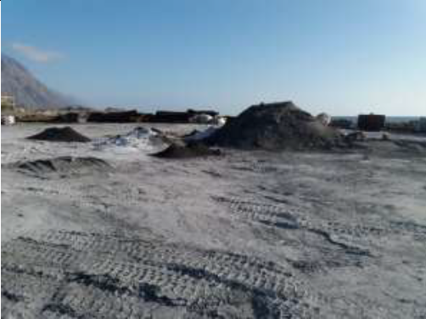 | 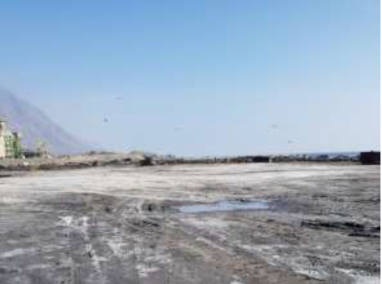
Fotografía 1. | Fotografía 2
Descripción: Fotografía día 03-09-2020 en los cuales se visualizan montículos de ceniza observados por funcionarios de la Seremi de Salud. Fuente: Informe respuesta RE 1220/2021 | Descripción: Fotografía día 25-09-2020, en la cual se visualiza que lo observado por la Seremi de Salud el día 03-09-2020, situación que fue resuelta y subsanada. Fuente: Informe respuesta RE 1220/2021

CONCLUSIONES

De los resultados de las actividades de fiscalización, asociadas al D.S. N°70/2010 MINSEGPRES, se puede indicar que Central Termoeléctrica Tocopilla cumple con las medidas que le son aplicables, presentes en dicho Instrumento de Gestión Ambiental, durante el año 2020.

Dicho resultado no obsta a que en el futuro se realicen nuevos procedimientos de fiscalización ambiental, y no lo exime de ninguna clase de responsabilidad que pudiese contraer por cualquier hallazgo respecto del instrumento que lo regula, que se produzca con anterioridad o simultaneidad a la(s) fecha(s) en que se efectuó la actividad de fiscalización ambiental, y no hubiera sido directamente percibido y/o constatado en la misma por el fiscalizador.

ANEXOS

N° Anexo | Nombre Anexo
1 | Informe Anual 2020 Cumplimiento Medidas Plan de Descontaminación Tocopilla y Estimaciones de Emisiones Central Termoeléctrica Tocopilla – Engie
2 | Informes mensuales PDAT D.S.70/2010 periodo enero – diciembre 2020
3 | Acta de Inspección, SEREMI de Salud.
4 | Req. Información RE Nº1220 07-06-2021 y respuesta Titular

